Guía de trabajo autónomo (plantilla)
El trabajo autónomo es la capacidad de realizar tareas por nosotros mismos, sin necesidad de que nuestros/as docentes estén presentes.
Centro Educativo: ___________________
Educador/a: _____________
Nivel: segundo año
Asignatura: Francés
- Me preparo para hacer la guía
Pautas que debo verificar antes de iniciar mi trabajo.
Materiales o recursos que voy a necesitar | Mi cuaderno, goma, tijeras, lápices, cartulinas de colores.
Condiciones que debe tener el lugar donde voy a trabajar | Espacio limpio y cómodo para realizar las actividades.  Contar con los materiales y equipo necesario.
Tiempo en que se espera que realice la guía | Cuento con 120 minutos para realizar la actividad.  Recuerdo hacer descansos de 5 minutos cada por cada 20 minutos de trabajo.
- Voy a recordar lo aprendido en clase.

Indicaciones | Si necesito ayuda puedo pedir a un a un adulto o familiar que me acompañe en la realización de la actividad.
Actividad  Preguntas para reflexionar y responder | - Reviso mi cuaderno y repaso el vocabulario relacionado con la presentación de los miembros de la familia en Francés.

- Pongo en práctica lo aprendido en clase
Indicaciones | Con ayuda de un adulto, leo bien las instrucciones y realizo las actividades.
Indicaciones o preguntas para auto regularse y evaluarse | - Con el fin de repasar el vocabulario relacionado con la presentación de la familia, si tengo acceso a un teléfono celular o computadora con internet, veo y escucho el video: Comptine de la famille https://www.youtube.com/watch?v=ZlF_QS2fOOE  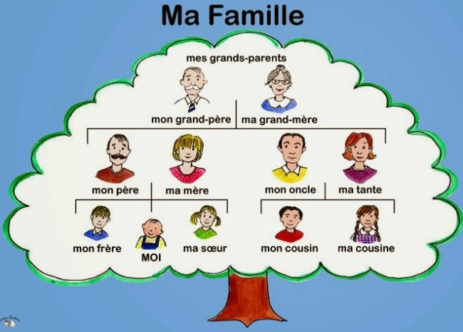  - Observo la imagen correspondiente a la familia y señalo cada miembro mencionado en la canción. Luego digo en voz alta el nombre de la familia.  Observo y leo atentamente la ficha de trabajo y hago las actividades.  Reviso y corrijo si es necesario.

Reviso las acciones realizadas durante la construcción del trabajo.
Coloreo la manita que pienso corresponde a mi trabajo.
Seguí las indicaciones
Hice el trabajo sin pedir ayuda

Revisé las indicaciones cuando no entiendo qué hacer.

¿Trabajé de forma ordenada?
¿Leí mi trabajo para saber si es comprensible lo escrito o realizado?
¿Revisé mi trabajo para asegurarme si todo lo solicitado fue realizado?

¿Me siento satisfecho/a con el trabajo que realicé?

Mi parte favorita de este trabajo fue :
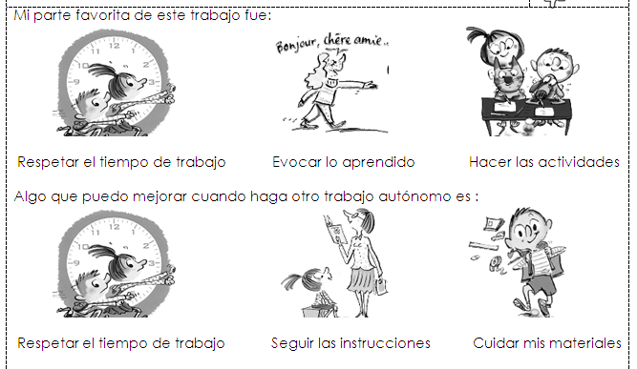
¿Qué puedo mejorar, la próxima vez?

Fiche de travail en autonomie
La présentation de la famille
1. Observe bien découpe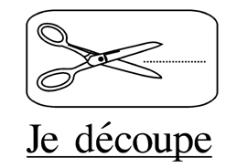 et colle 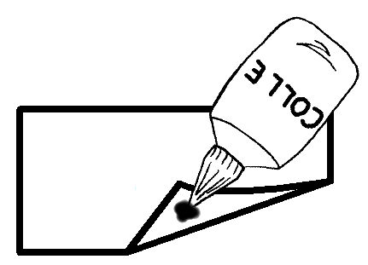les phrases correspondantes à chaque membre de la famille.
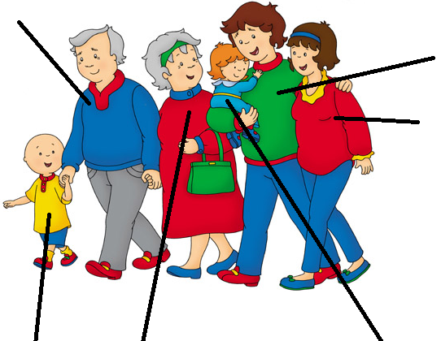

C’est le papa | C’est la sœur | C’est la maman
C’est la grand-mère | C’est le grand-père | C’est moi

- Observe bien et écris le numéro de l’image correspondante selon la situation.
1 | 2
Dans la photo il y a mon grand-père, ma grand-mere et mon papa | Dans la photo il y a mon grand-père, ma grand-mere et ma maman
3 | 4
Dans la photo il y a mon papa , ma maman , ma sœur et moi. | Dans la photo il y a mes amis

C’est le numèro ____ | C’est le numèro ____
C’est le numèro ____ | C’est le numèro ____

- Observe bien et classe les noms des membres de la famille en masculin ou féminin. Colle les noms dans la case correcte.

C’est le | C’est la

Papa | Tante | Sœur | Frère | Maman
Grand-père | Grand-mère | Oncle | Tante | Cousin

- Elabore un album de ma famille. Je dessine dans des cartes avec les membres de ma famille.
